迭代模式，把对容器中包含的内部对象的访问委给外部类，使用Inerator（遍历）按顺序进行便利访问的设计模式。

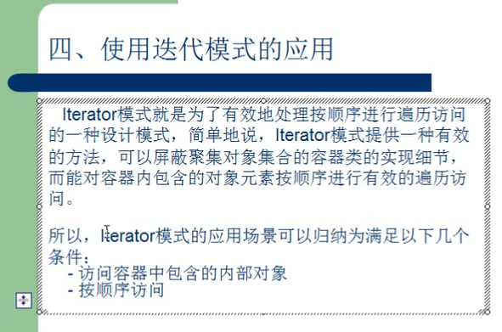

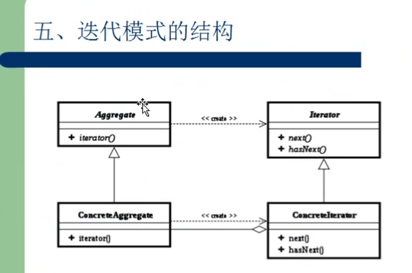

例子：书籍管理

添加书籍，遍历显示书籍，删除书籍

**迭代模式将与迭代遍历有关的功能委让给迭代器来实现，从而实现功能的分离。**

